Использование алгоритмического подхода
при обучении математике
для повышения качества знаний учащихся

В образовательном математическом пространстве особую актуальность приобрели проблемы развития навыков самостоятельной работы у учащихся, способности самостоятельно анализировать, сравнивать, обобщать, получать новую информацию. Поэтому, применение алгоритмов в обучении – один из наиболее активных и действенных путей для формирования учебно –познавательных компетенций. Понятие алгоритма пронизывает весь курс математики – от элементарной до высшей. Это позволяет придать систематический характер формированию элементов алгоритмической культуры, начиная уже с 1 класса.
Поэтому при объяснении нового материала или знакомстве с новым действием, его свойством, неотъемлемой частью в процессе обучения математики является постановка и создание проблемы. Для получения ответа на поставленный вопрос эффективно используется один из приемов, чтобы учащиеся работали по определенному алгоритму.
Использование алгоритмов является эффективным способом решения многих задач, так как алгоритм – это точные пошаговые описания , которые определяют последовательность действий , ведущих от исходного к искомому, позволяющие учащемуся решать любую конкретную задачу из некоторого класса однотипных задач.
В современной системе образования школьный курс математики предлагает использовать широкий спектр алгоритмов, как в алгебраическом так и геометрическом компонентах предмета. Например:
Алгебраический компонент: алгоритм округления чисел; сравнения чисел; приведение дробей к общему знаменателю; алгоритм приведения подобных слагаемых; алгоритм исследования функции и другие.
Геометрический компонент: алгоритм решения задач на построение; алгоритмы вычисления площадей фигур на плоскости и в пространстве; алгоритмы решения задач на использование свойств и признаков фигур.
Опираясь на личный опыт при обучении математики , я считаю, что успешное использование алгоритмизации на уроках, зависит от ряда факторов:
- необходимо сочетать алгоритмический метод с применением образца ответа, то есть избежать громоздких указаний и объяснений, иначе учащиеся забудут то, что было в самом начале.
- алгоритм должен быть кратким и понятным. Краткие указания легко запоминаются, и уже после выполнения нескольких упражнений учащиеся свободно воспроизводят их по памяти. Шаги должны содержать ту информацию, которой достаточно для учащихся, чтобы они могли комментировать свой ход решений.
- содействовать прочному запоминанию путем многократного применения алгоритма. В дальнейшем учащиеся стремятся заменить предложенный алгоритм на более простой и удобный для них.
- учитель сам должен продумывать каждый шаг знакомства с алгоритмом и образец оформления заданий, а также соблюдать порядок, чтобы избежать недоразумений при выполнении заданий.
Способ представления алгоритма выбирает сам учитель. Это может быть словесная последовательность действий, таблица, схема, можно задать формулой ,символами.
Урок изучения нового материала « Умножение многочлена на многочлен» в 7 классе
Цели урока: формировать умение умножать многочлены, приводить подобные слагаемые.
При объяснении нового материала учащимся сообщается готовый алгоритм умножения многочлена на многочлен.
Это может быть словесная форма:
- умножить каждый член одного многочлена на каждый член другого многочлена;
- привести подобные слагаемые и полученные произведения сложить.
Записать при помощи формулы:
( А+В)(X+Y+Z) = AX+AY+AZ+BX+BY+BZ
Запись схемой:
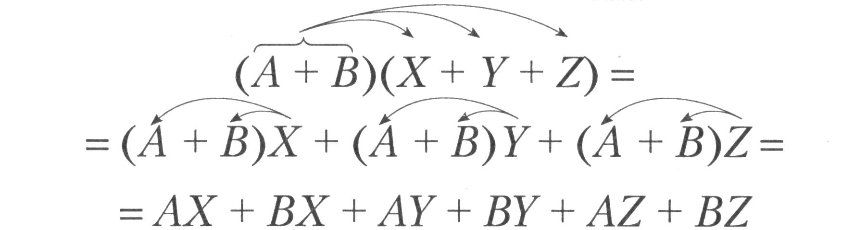
Данное разнообразие форм записи алгоритма правила позволит учащимся выбрать тот вариант, который они с легкостью смогут запомнить.
Урок закрепление в 7классе «Построение биссектрисы угла»
Цель: развивать умение строить биссектрису разных видов углов.
На данном уроке учащиеся, зная алгоритм построения биссектрисы, смогут применить свои знания при решении задач.
На доске изображены различные углы: тупой, прямой, острый, развернутый. И раздается карточка с заданием: Построить угол заданного вида. Построить биссектрису угла. Обозначить угол и биссектрису. Сами этапы выполнения задания и есть формулировка алгоритма
Далее можно раздать образцы треугольников и работать в парах, и дается задание: построить биссектрисы всех углов остроугольного, тупоугольного, прямоугольного треугольника и записать алгоритм построения биссектрисы треугольника.
Задания данного типа способствуют развитию у учащихся математической речи, умения планировать и описывать выполняемые действия.
Урок изучения нового материала в 6 классе «Умножение десятичной дроби на разрядную единицу»
Цель: организовать деятельность учащихся на исследование алгоритма действия умножения десятичной дроби на разрядную единицу
При объяснении данной темы целесообразно сделать упор на уже имеющие знания об умножении натуральных чисел на 10; 100; 1000. Необходимо сравнить алгоритм умножения натуральных чисел на разрядную единицу и умножение десятичной дроби на разрядную единицу. В первом случае, приписываем справа столько нулей, сколько стоит в разрядной единице. Во втором – переносим запятую вправо на столько цифр, сколько нулей стоит в разрядной единице. Учащиеся смогут сделать вывод, что правило одно и тоже. Таким образом, это не будет вызывать у них особых трудностей при решении типичных задач.
Применение алгоритмов в процессе обучения математики способствует развитию математического мышления, алгоритмической культуры учащихся, усвоив ход решения простых задач, учащиеся без труда могут перейти к решению сложных заданий, причем им не нужно будет прилагать усилия к поиску хода решения, что в конечном итоге способствует повышению учебно - познавательных, коммуникативных компетенций учащихся по математике, что содействует повышению качества знаний.

